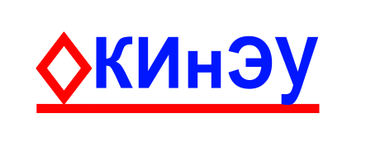  М. Дулатов ат. Қостанай  инженерлік-экономикалық  университеті | Костанайский инженерно-  экономический университет  им. М. Дулатова
АНЫҚТАМА | СПРАВКА
Ғылыми кенесіңің отырысына | на заседание Ученого совета
ж. | г.
Қостанай қаласы | город Костанай

Итоги анкетирования на тему «УДОВЛЕТВОРЕННОСТЬ СТУДЕНТОВ ОБУЧЕНИЕМ В КИнЭУ»
С октября 2023 года по январь 2024 года специалисты отдела маркетинга и коммуникаций провели исследование, направленное на выявление удовлетворенности студентов условиями обучения в университете.
Цель исследования – определение степени удовлетворенности студентов условиями обучения, работой ППС, оргмоментами и личностными взаимоотношениями в университете.
В качестве респондентов выступили студенты университета. Всего опрошено 1232 респондента.

Проект решений:
1.Принять отчет по анкетированию удовлетворенности студентов.
2.Детально проанализировать ответы.
3. Спустя полгода повторить анкетирование для проведения сравнительного анализа.
Срок: до конца учебного года 2023-2024
Ответственные: И. Г. Вишниченко, Н. А. Камышева

Начальник ОМиК Вишниченко И. Г.

